
МИНОБРНАУКИ РОССИИ
Федеральное государственное бюджетное образовательное учреждение
высшего образования
«МИРЭА − Российский технологический университет»
РТУ МИРЭА
Институт информационных технологий (ИИТ)
Кафедра цифровой трансформации (ЦТ)

ОТЧЕТ ПО ПРАКТИЧЕСКОЙ РАБОТЕ
по дисциплине «Информационные системы управления корпоративным контентом и взаимоотношениями с клиентами»

Практическое занятие № 4
Задание № 1-4

Студент группы ИНБО-01-17 | ИНБО-12-23 Полиэктов М. А. | (подпись)
Преподаватель | Копылова Я. А. | (подпись)
Отчет представлен | « 28» сентября 2026 г.

Москва 202_ г.
Цель занятия: продолжение ознакомления с базовым функционалом Битрикс24
Постановка задачи: Выполнение заданий 1-4 из методических указаний.

Задание 1. Работа с лидом
1.1 Создаём Лид и заполняем первичную информацию.
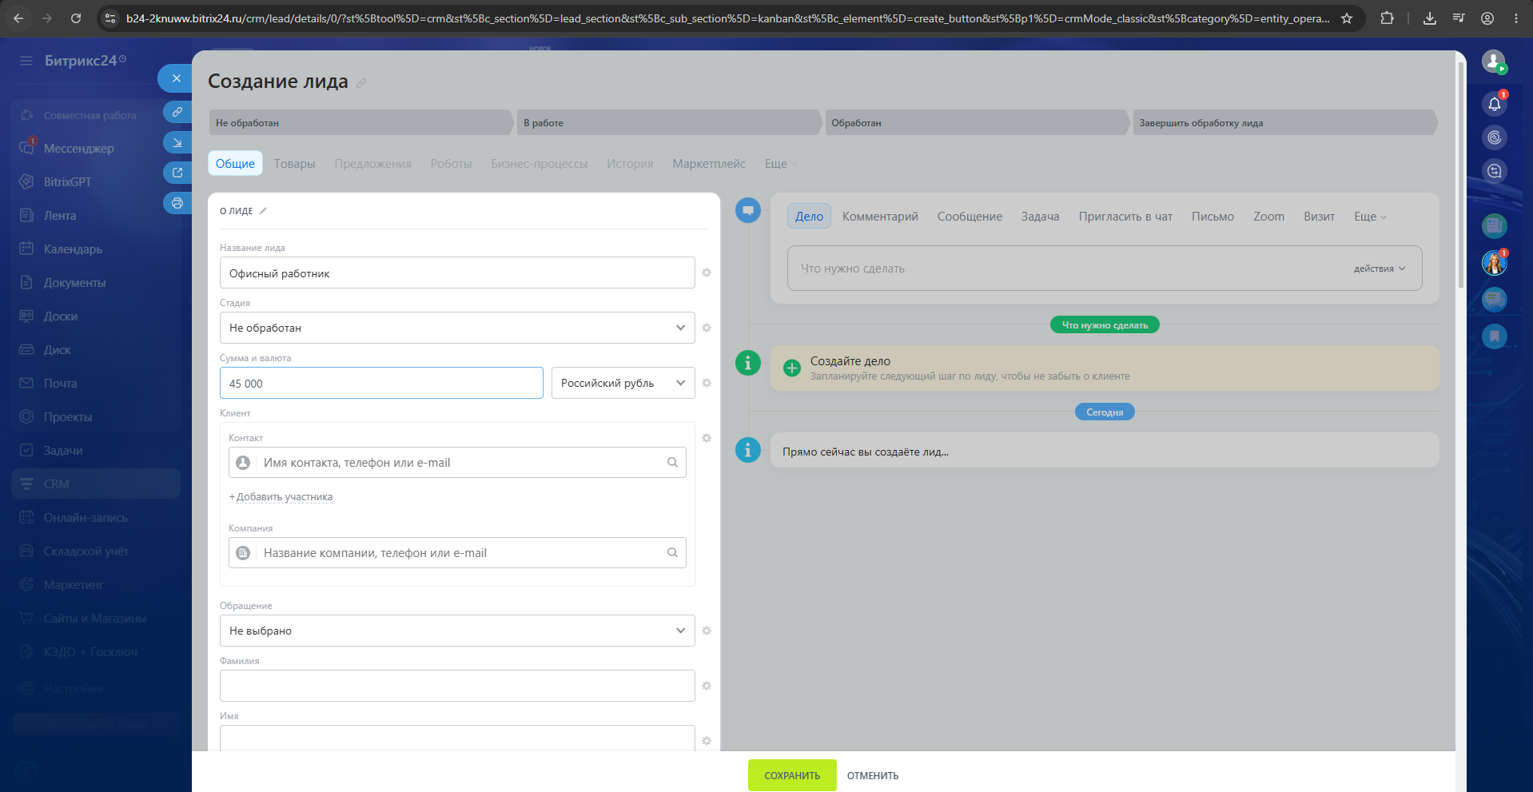
Изображение 1 – Создание Лида
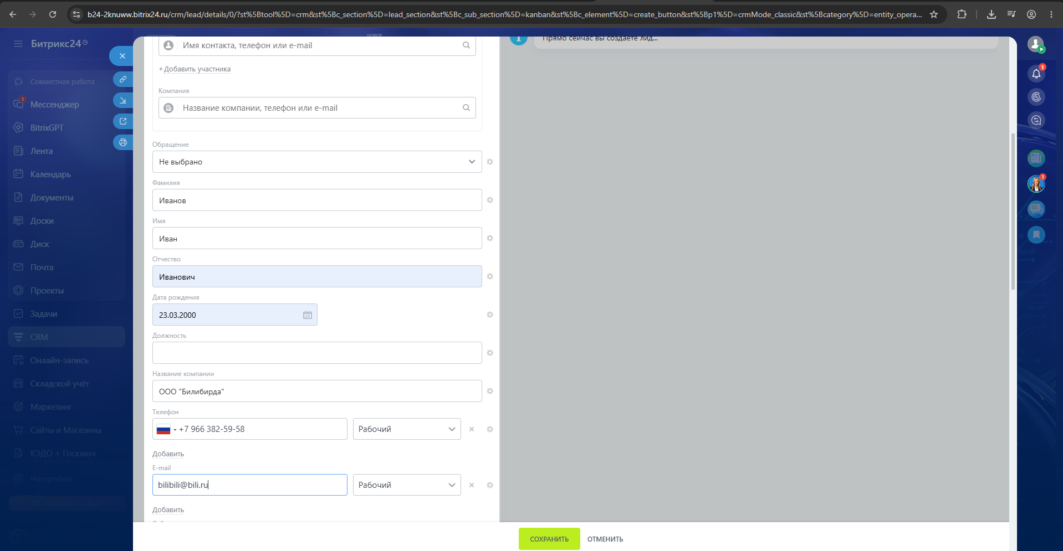
Изображение 2 – Создание Лида продолжение

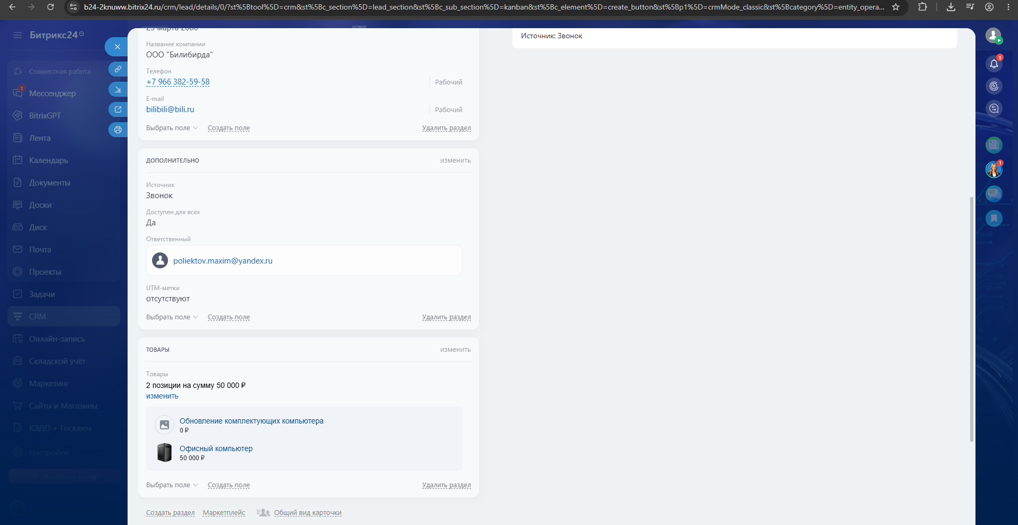
Изображение 3 – Создание Лида продолжение
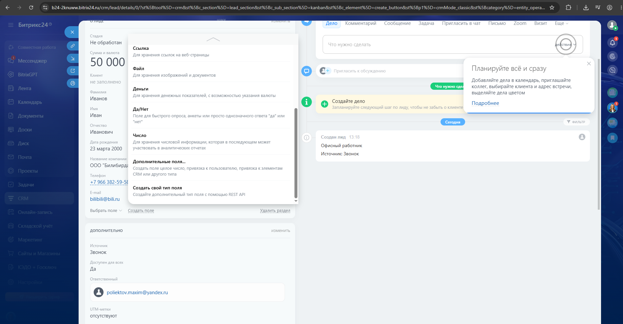
Изображение 4 – Добавляем дополнительное поле

1.2 Добавляем в карточку Лида тип компании «Другое»
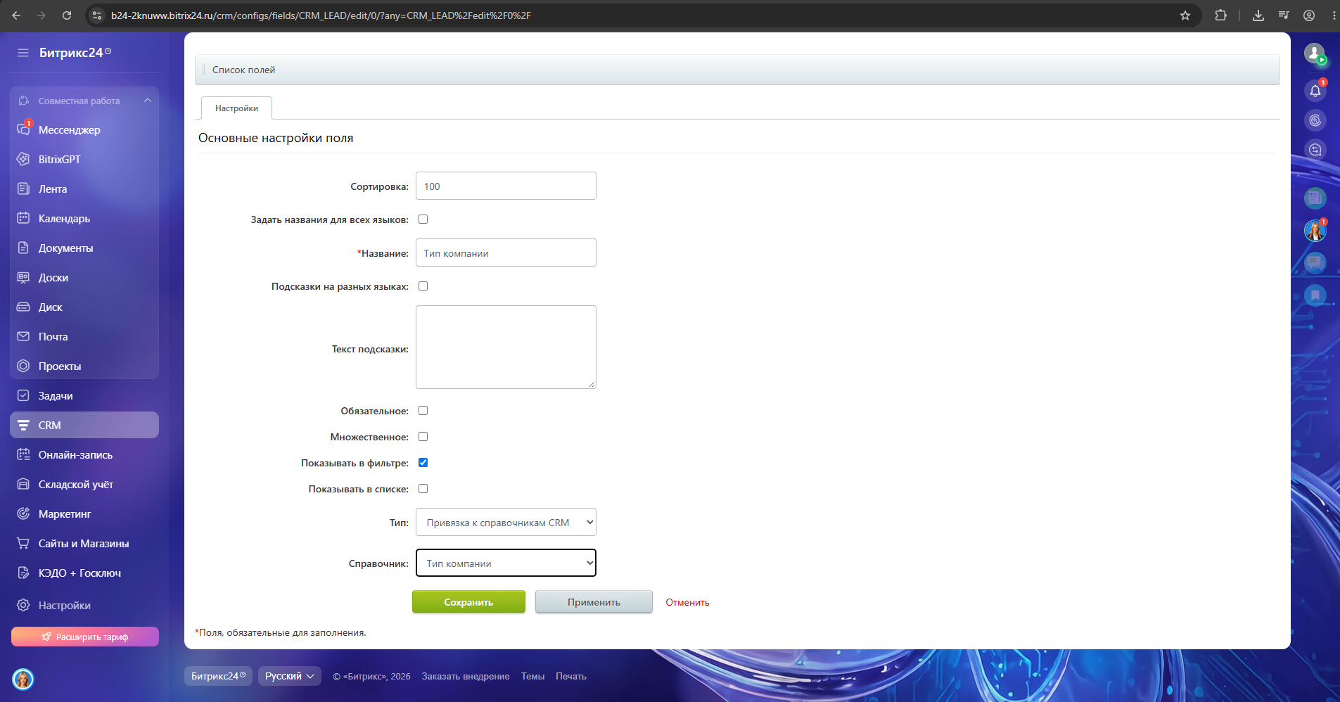
Изображение 5 – Добавление в карточку поля
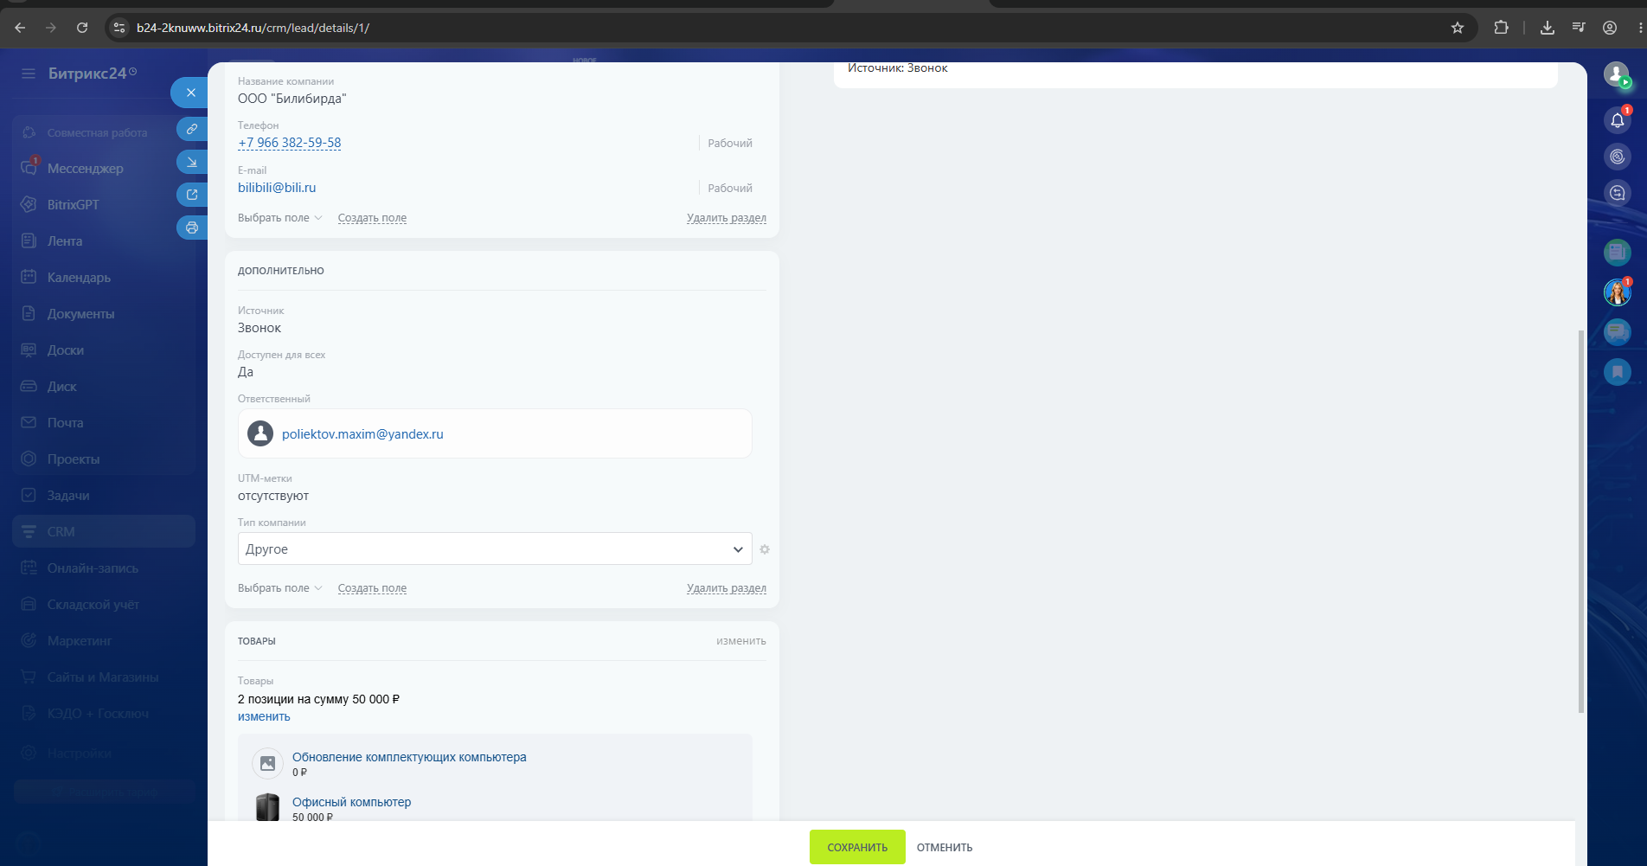
Изображение 6 – Вставляем новое поле в карточку

1.3 Завершаем обработку Лида, создав на его основе сделку в воронке
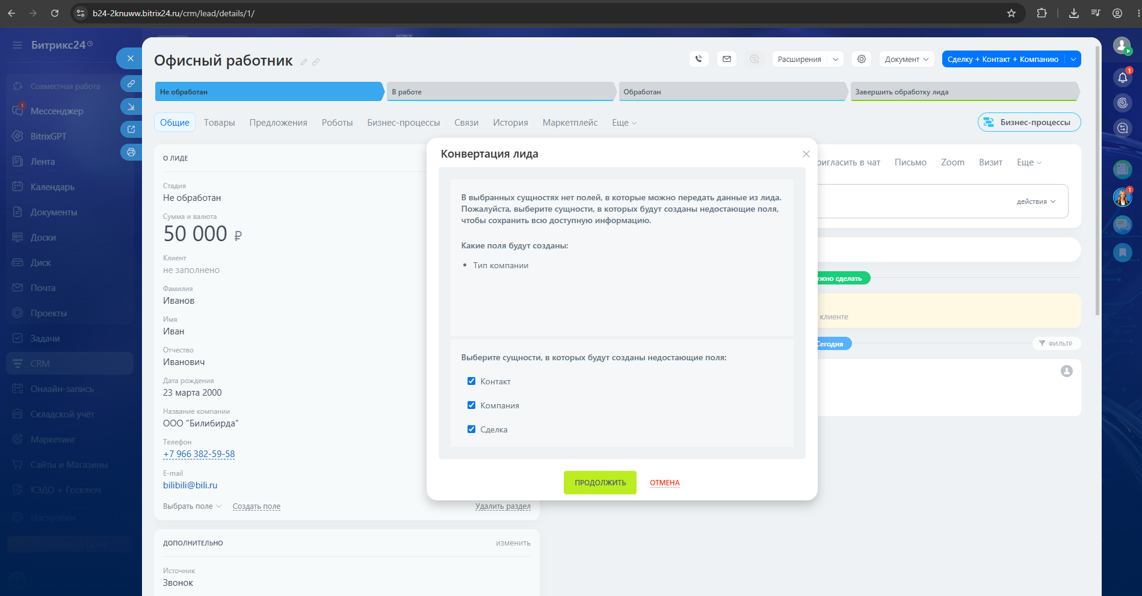
Изображение 7 – Конвертация Лида
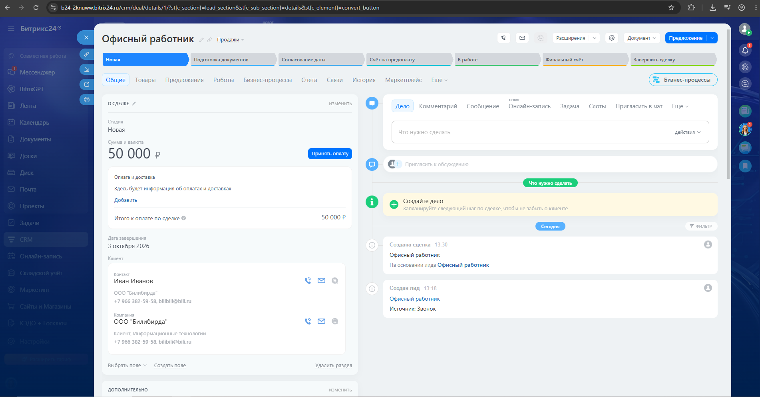
Изображение 8 – Преобразован в клиента

Задание 2. Работа с коммерческим предложением.
2.1 Создаём карточку «коммерческое предложение».
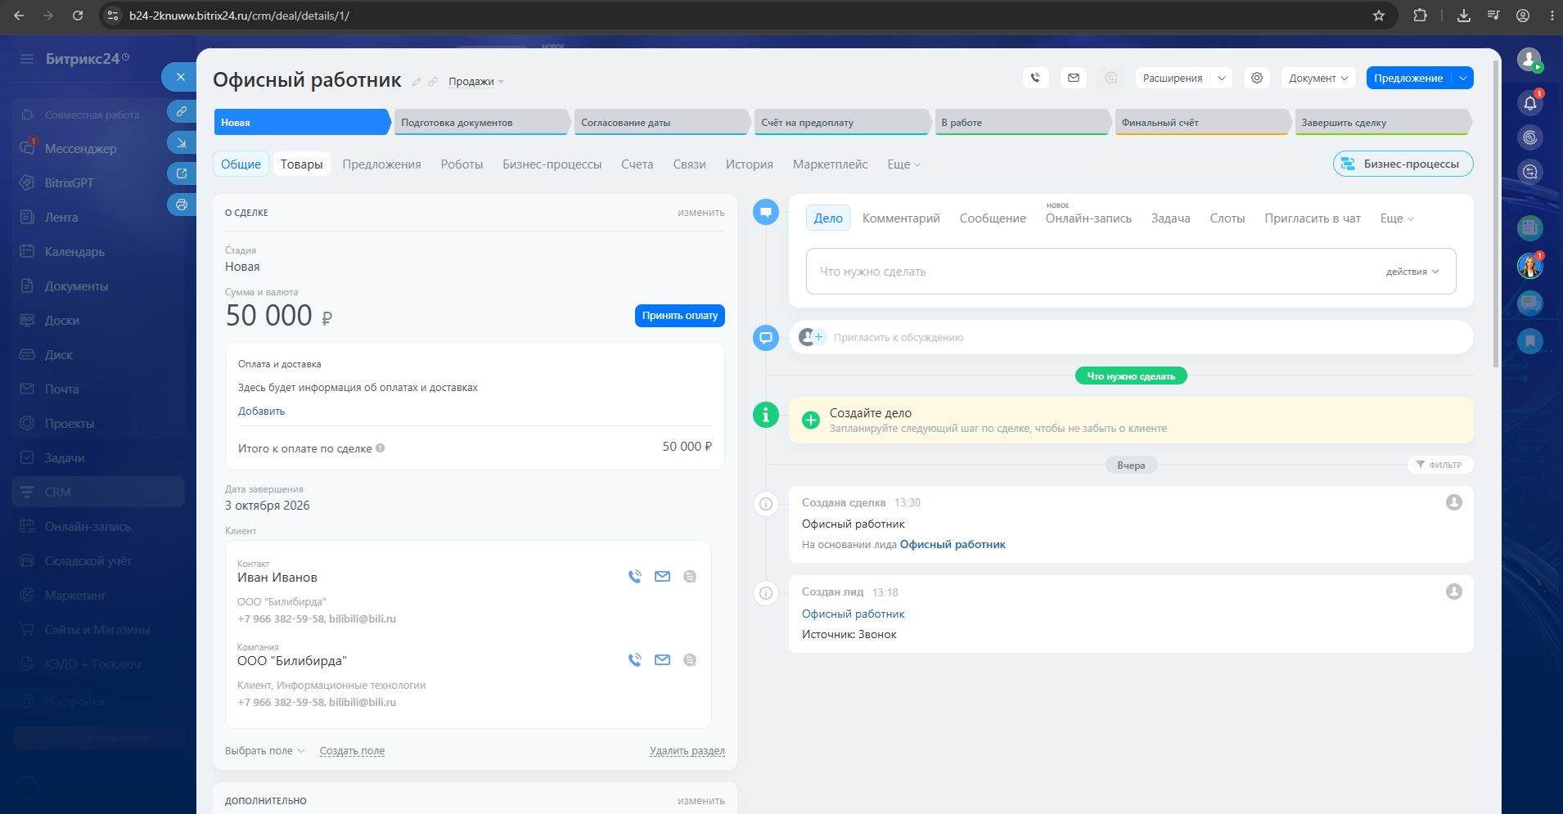
Изображение 9 – Создаём коммерческое предложение
2.2 Формируем документ «коммерческое предложение».
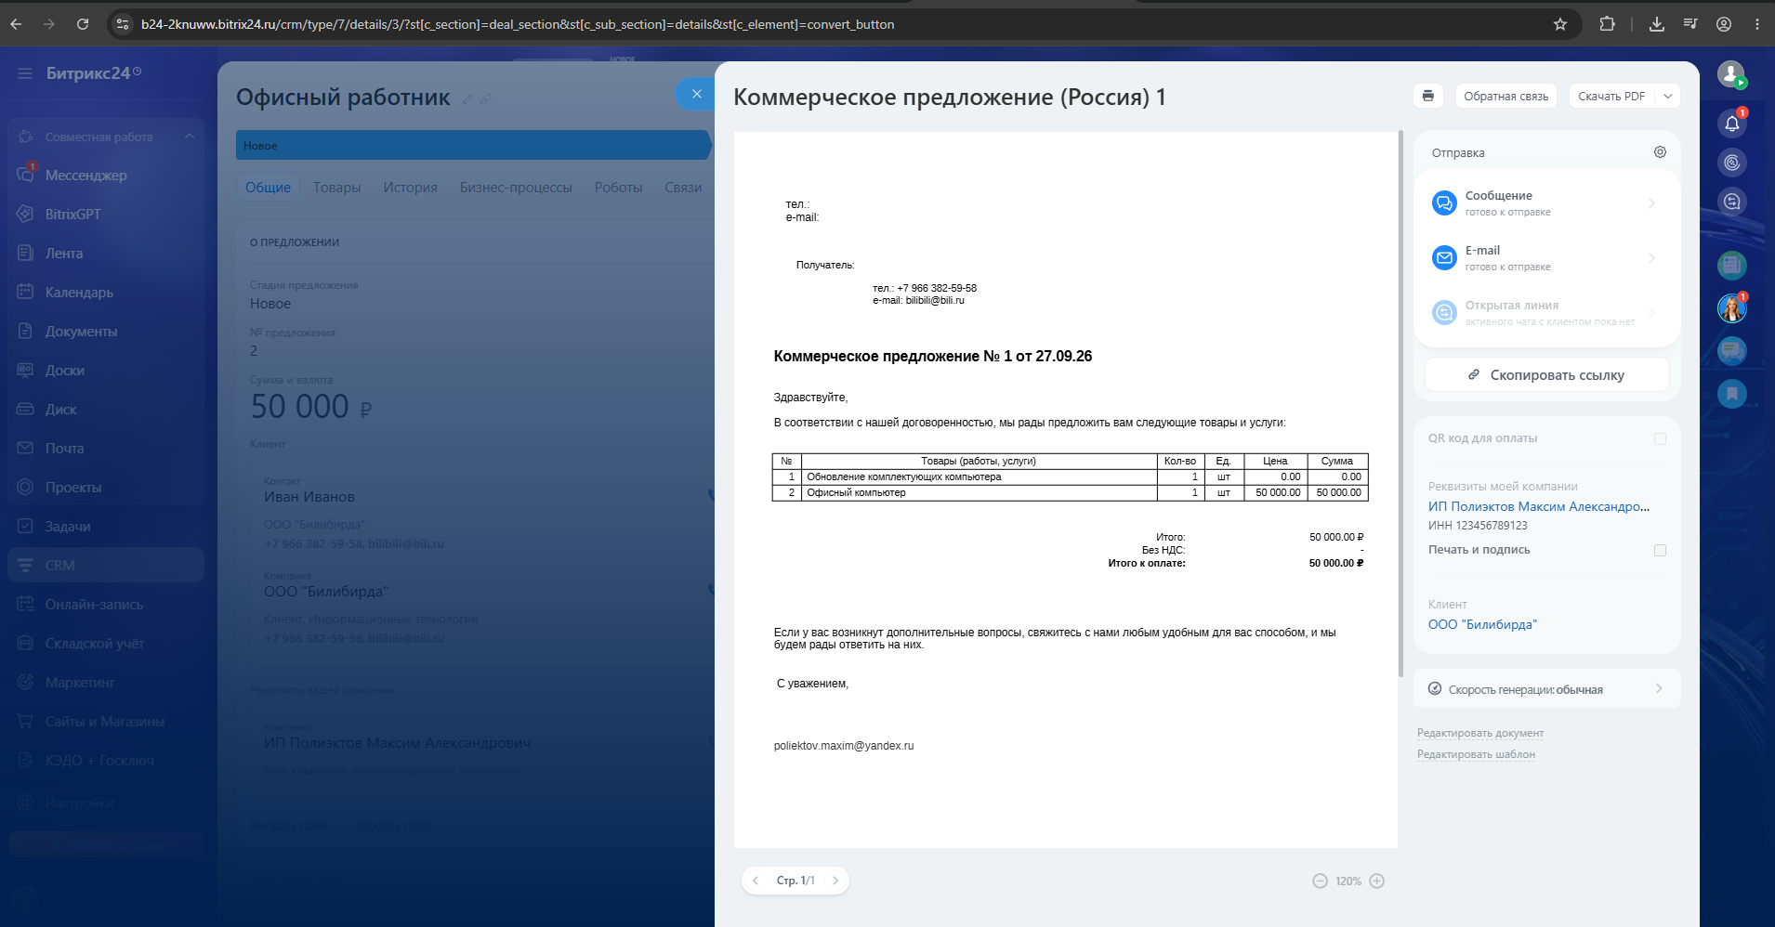

Изображение 10 – Документ коммерческое предложение

2.3 Дополняем информацию об организации для коммерческого предложения. 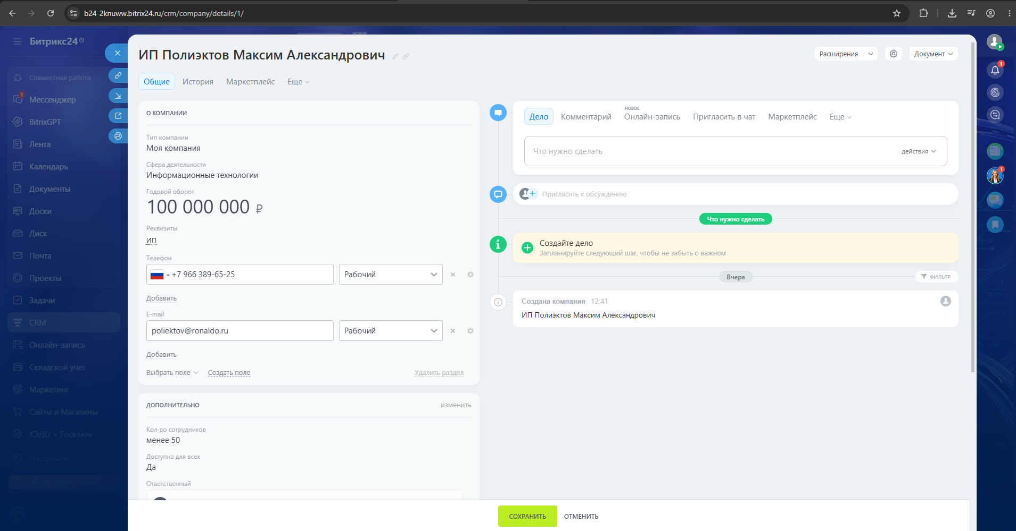
Изображение 11 – Добавление доп. информации о себе(Почта, Телефон)
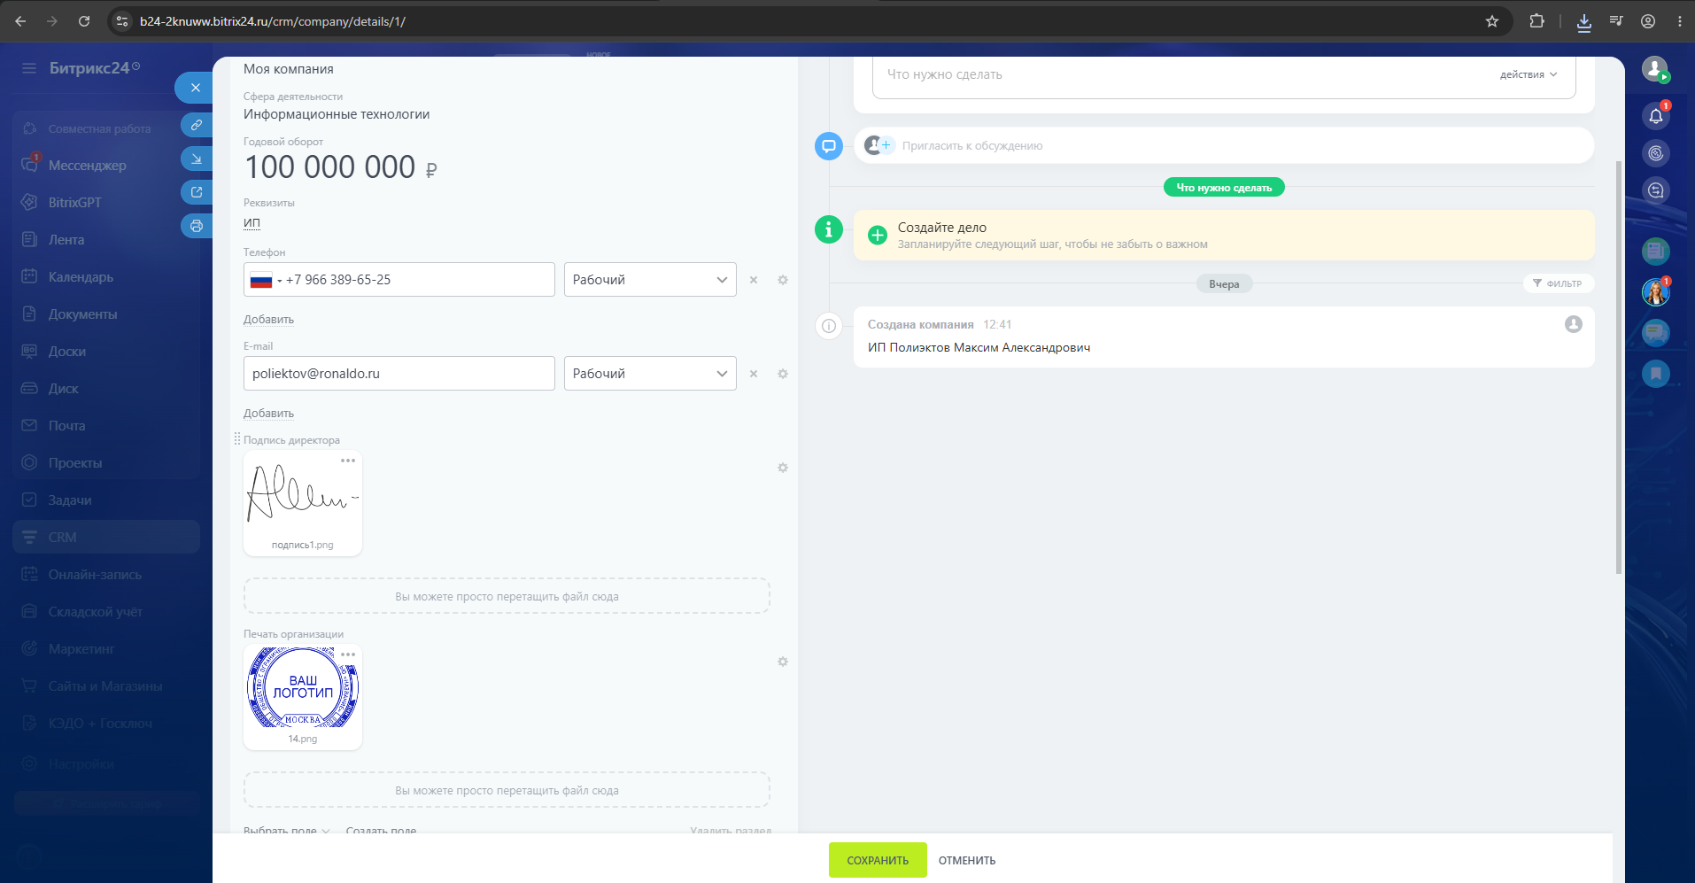
Изображение 12 - Добавление доп. информации о себе(Подписи, Печать) 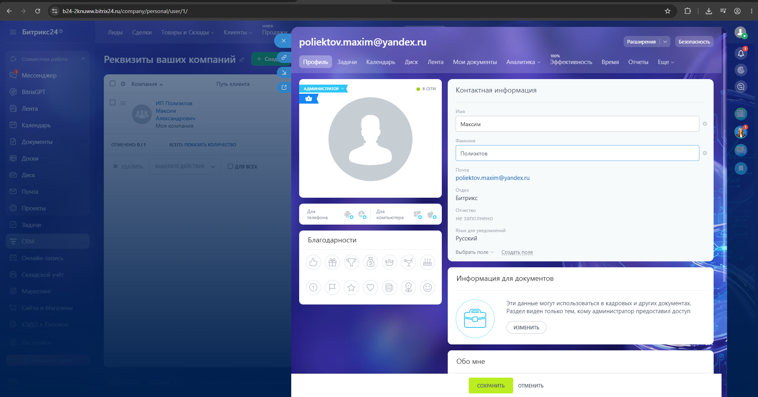
Изображение 13 - Добавление доп. информации о себе(Имя, Фамилия)
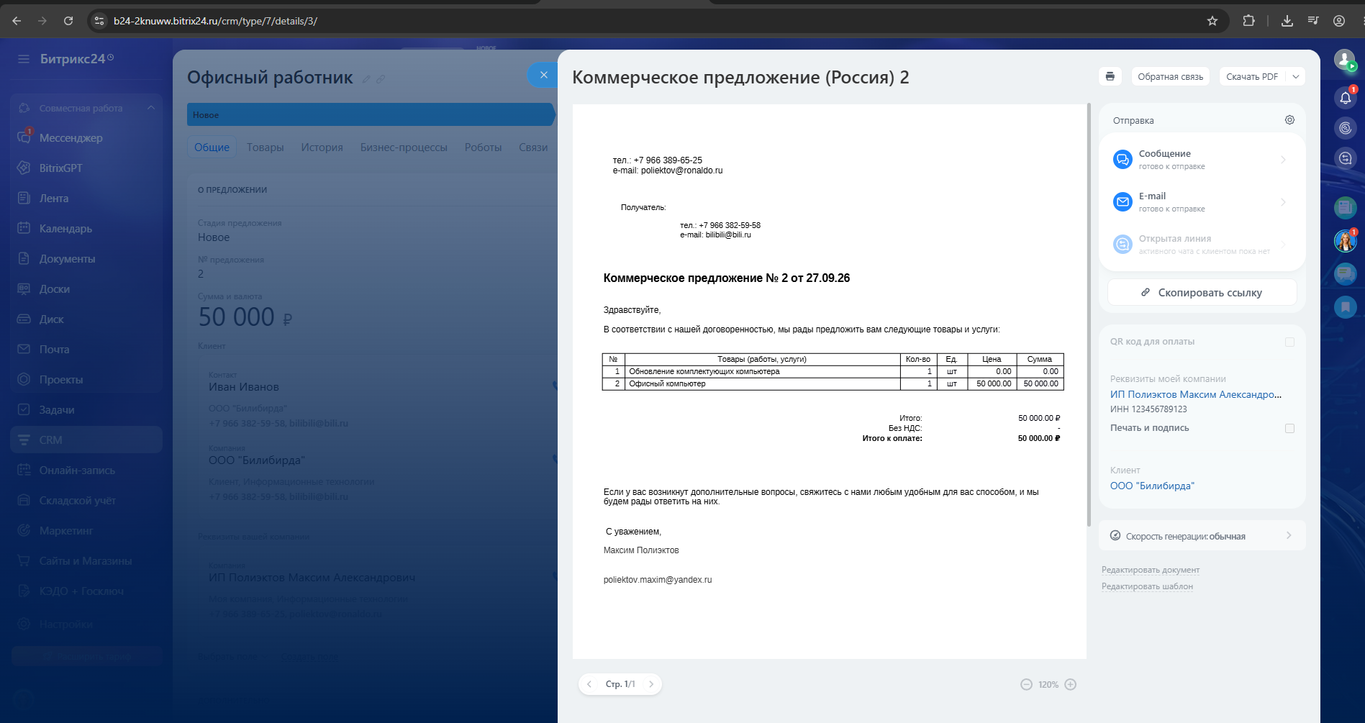
Изображение 14 – Обновлённое коммерческое предложение

2.4 Отправляем коммерческое предложение клиенту.
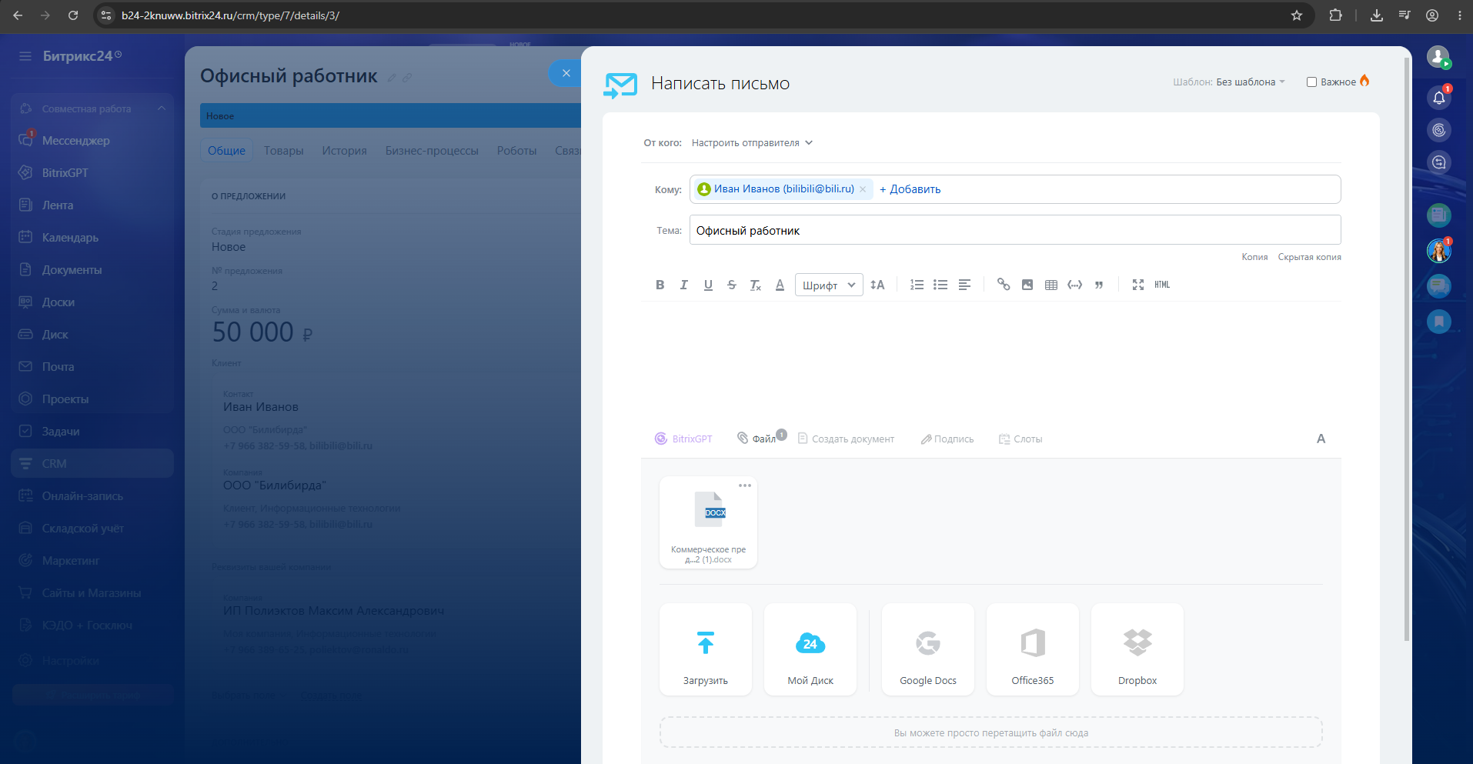
Изображение 15 – Отправляем письмо
2.5 Завершаем в карточке работу с коммерческим предложением с результатом «Принято».
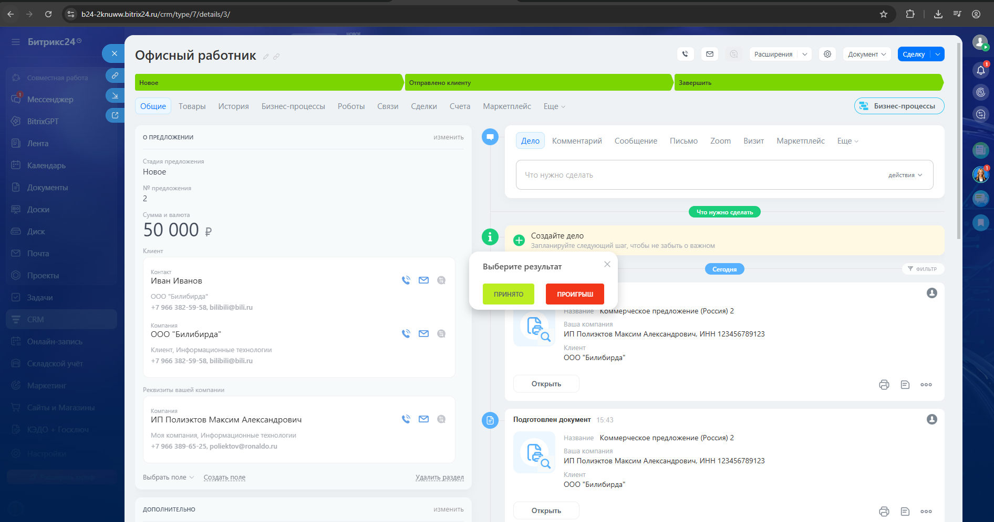
Изображение 16 – Завершаем работу с коммерческим предложением
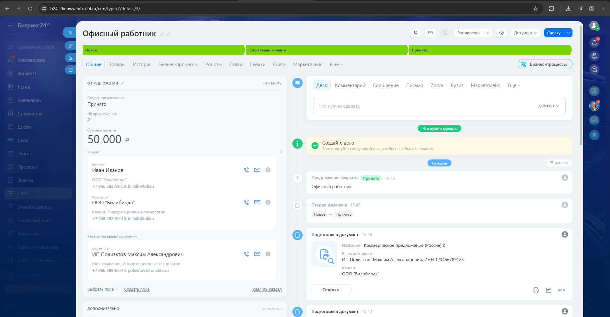
Изображение 17 – Коммерческое предложение закрыто
Задание 3. Работа со счётом.
3.1 Создаём в сделке карточку «счёт».
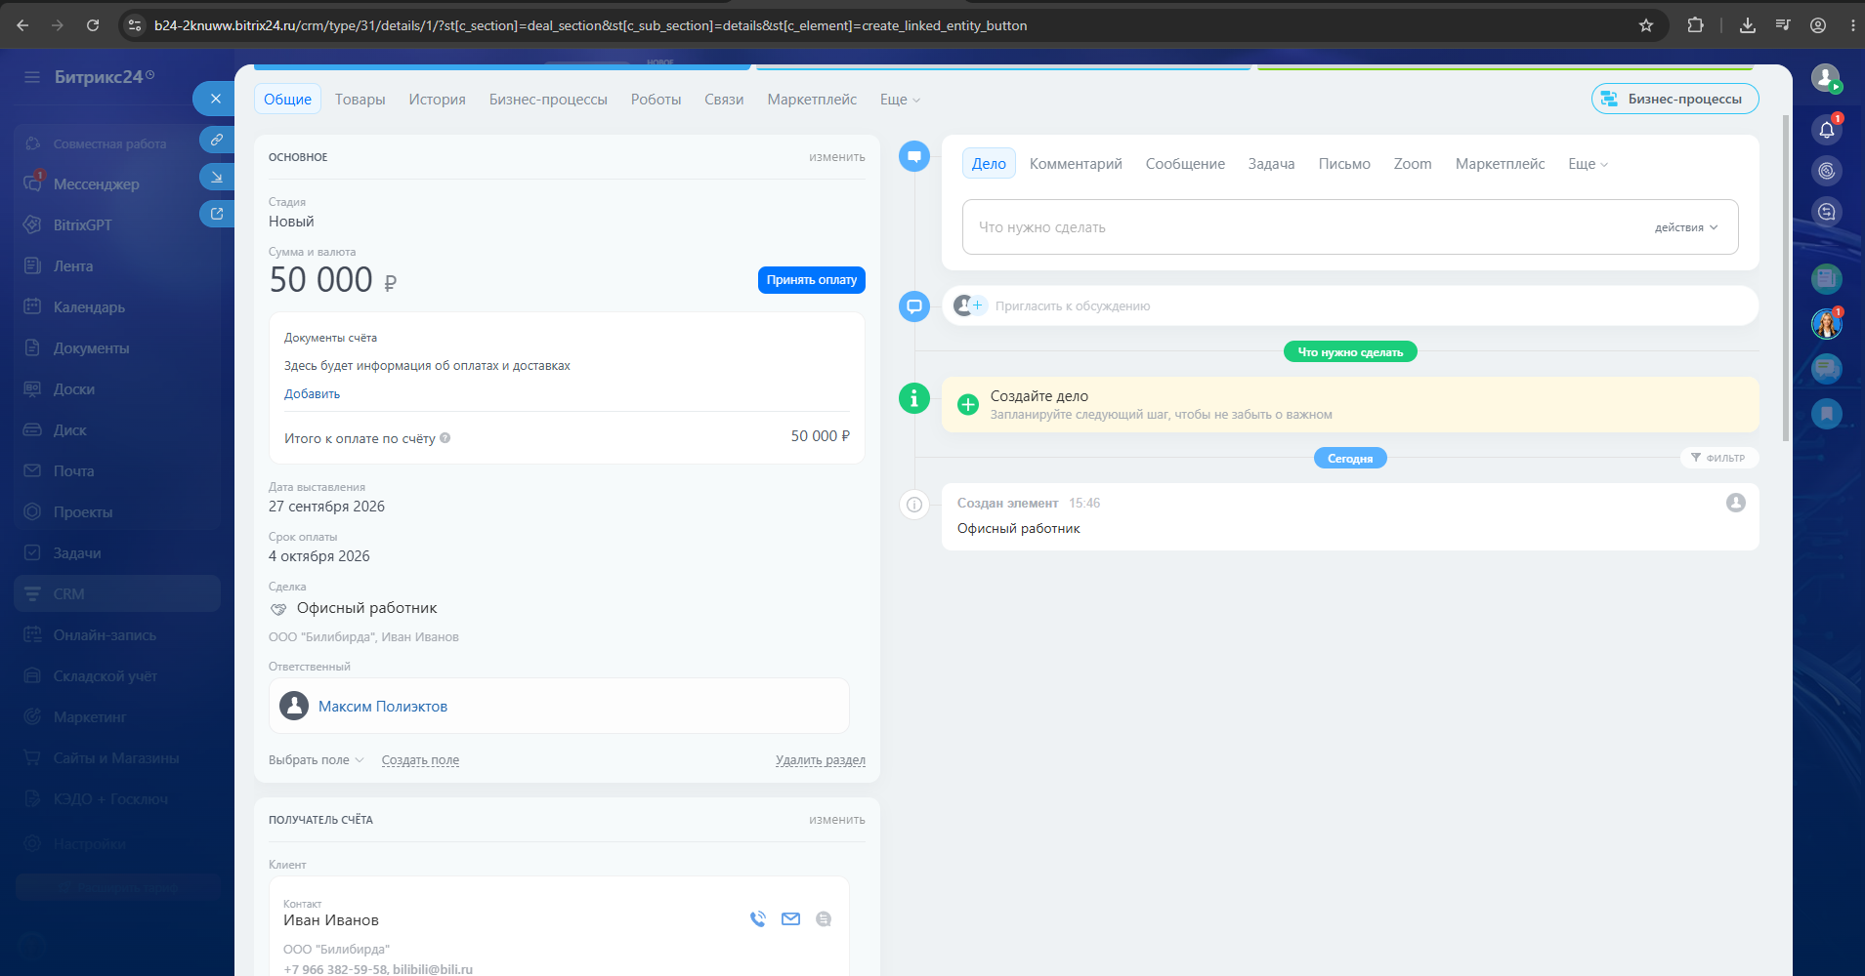
Изображение 18 – Создание счёта

3.2 – 3.3 Подписать счёт и отправить клиенту.
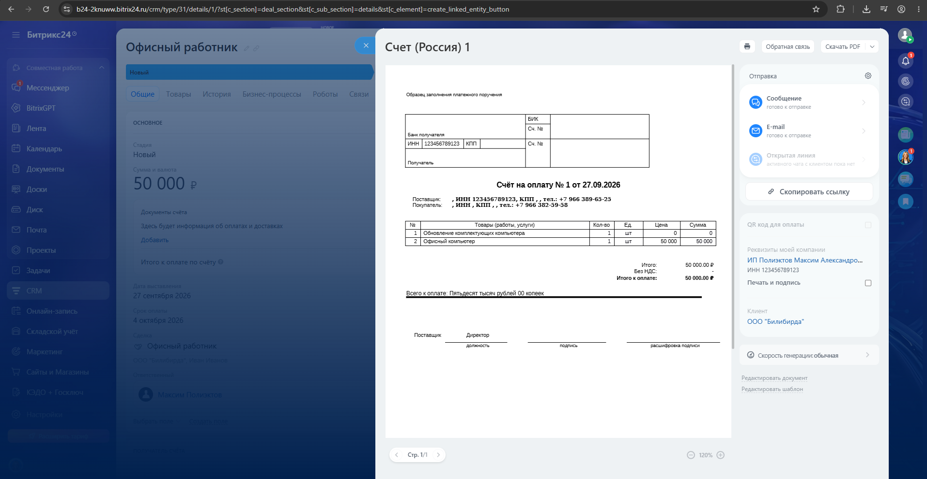
Изображение 19 – Отправление письма с счётом
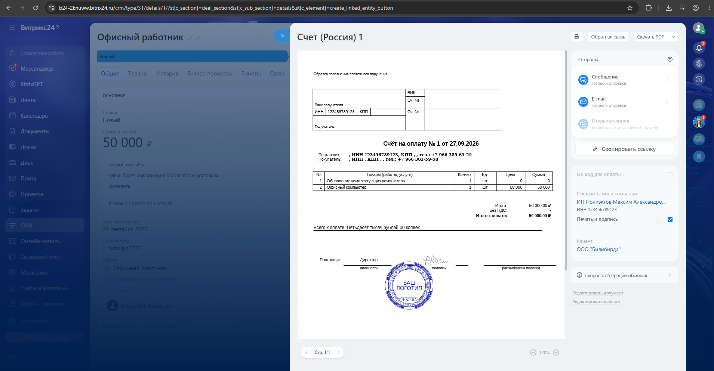
Изображение 20 – Продолжение формирования письма

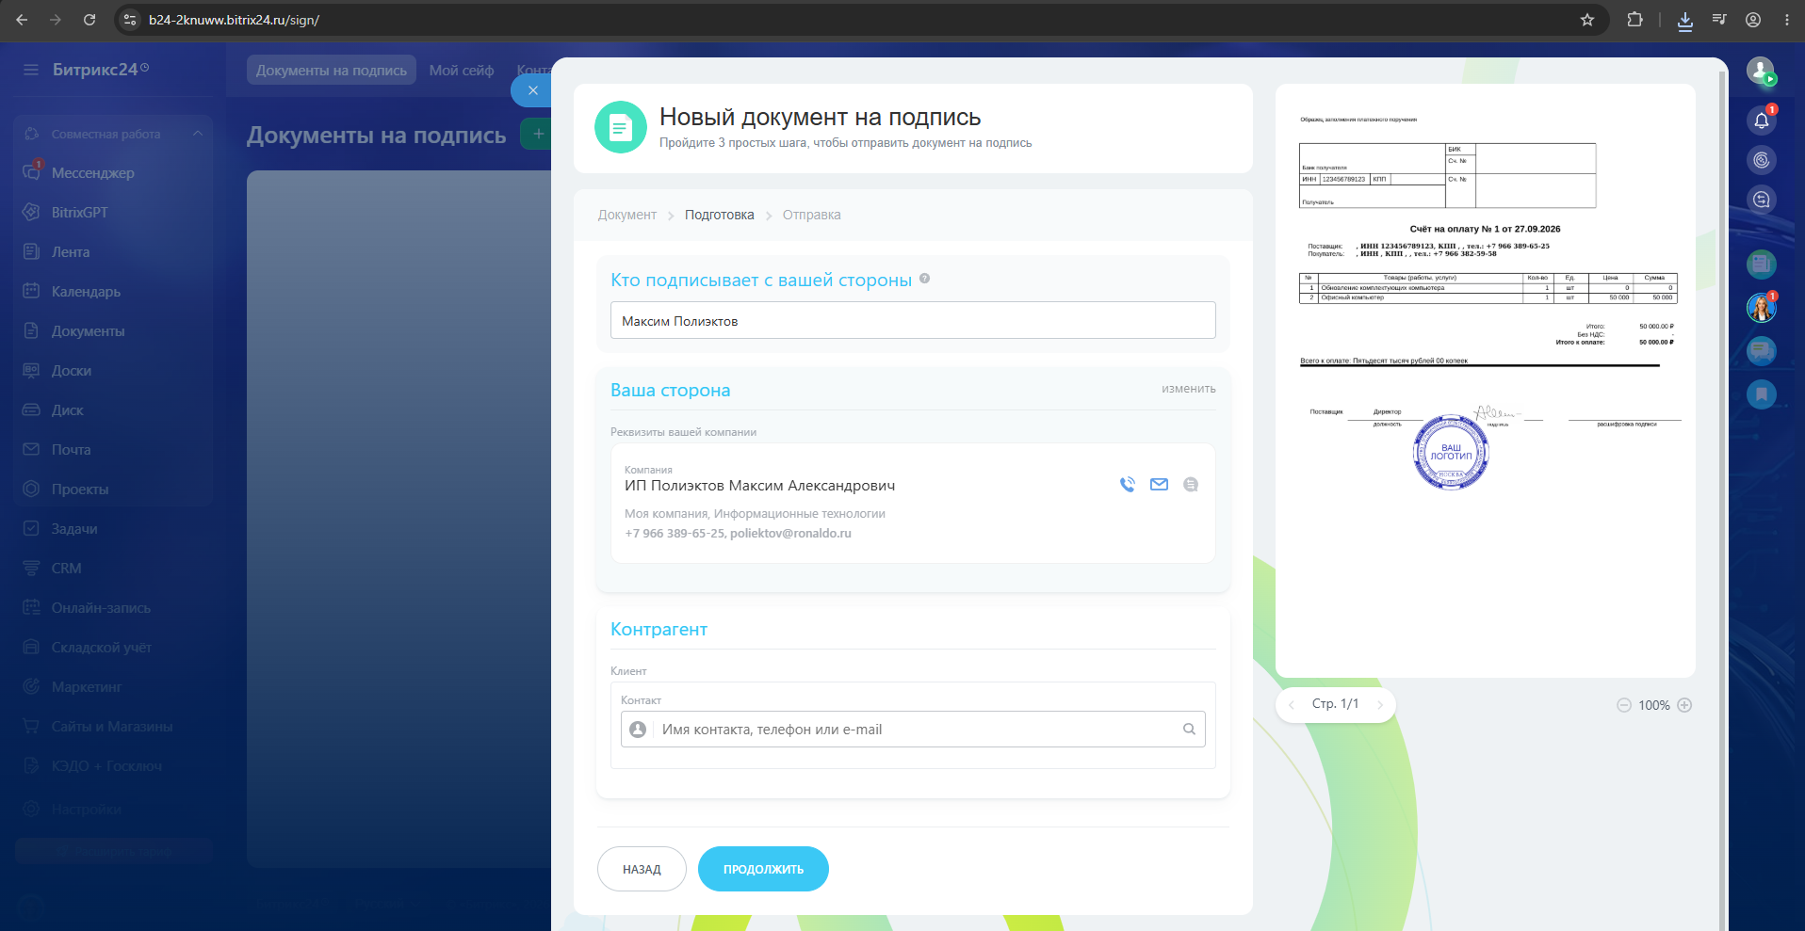
Изображение 21 – Новый документ на подпись
Задание 4. Завершение работы со сделкой.
4.1 Принимаем оплату по сделке.
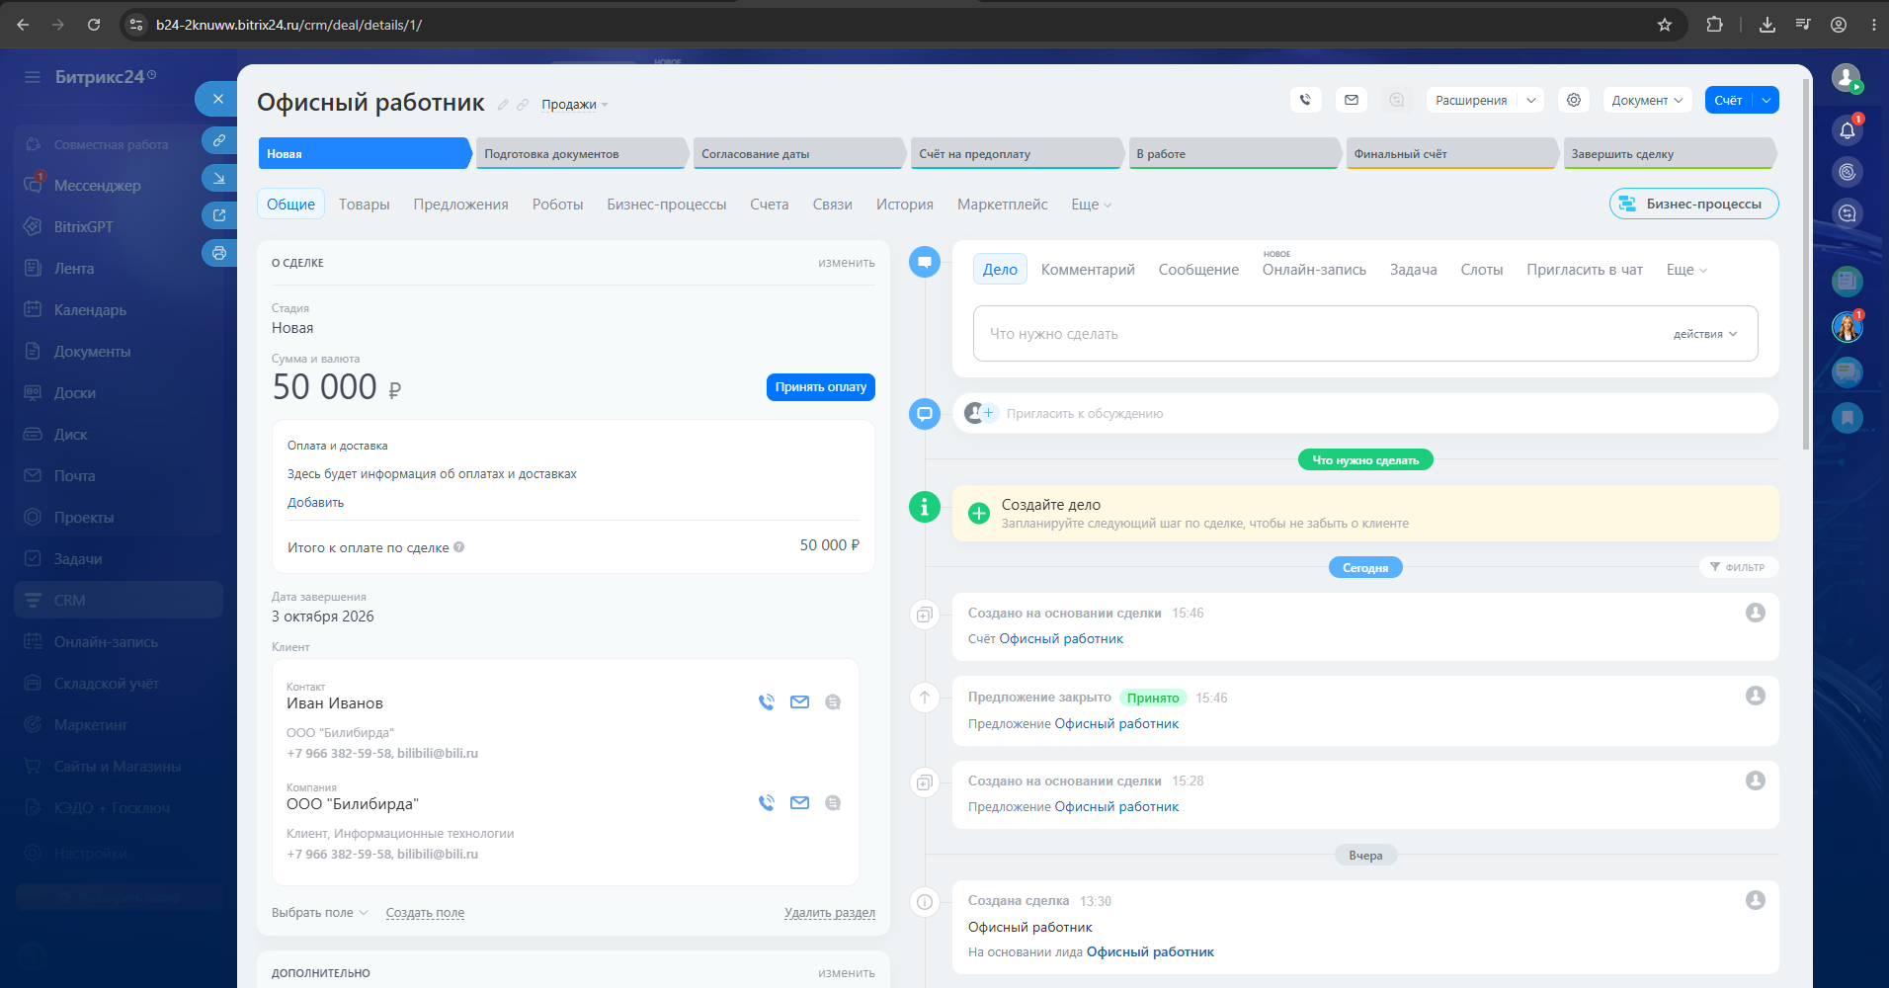
Изображение 22 – Принятая оплата по сделке

Результат работы: Выполнены все пункты из данного задания. Получены навыки работы в Битрикс24.
Список использованных источников и литературы: Методические указания для практической работы №4.

